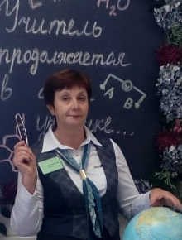 | 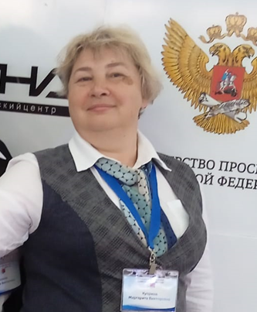
Веревкина Светлана Михайловна,  старший методист Муниципального бюджетного учреждения дополнительного образования экологического центра «ЭкоСфера» города Липецка | Куприна Маргарита Викторовна,  старший методист Муниципального бюджетного учреждения дополнительного образования экологического центра «ЭкоСфера» города Липецка

Лучшая практика «Опыт работы по созданию и реализации МОДЕЛЕЙ (программ)
развития кружкового движения в образовательных учреждениях всех видов и типов»

Липецк, 2022
Аннотация
В основе работы лежит обобщение опыта реализации Инновационной площадки: «Личностное развитие и социальная адаптация детей с ограниченными возможностями здоровья посредством экологического образования», который транслировался на региональном уровне.
Получение детьми с ограниченными возможностями здоровья и детьми–инвалидами дополнительного образования в сообществе сверстников и взрослых является неотъемлемым законодательно закреплённым правом и основополагающим условием успешной социализации.
Работая Центра в рамках Федерального проекта «Успех каждого ребёнка» ориентирована на создание ситуации успеха для воспитанника, имеющего ограниченные возможности здоровья.
Мы исходим из того, что ребенок с ОВЗ не должен быть социальным инвалидом и потенциальным балластом для окружающих, своей семьи, государства в целом, а должен стать оптимально развитой личностью, способной на адекватное вхождение в общественную среду на каждом этапе возрастного становления.
Целью обобщения опыта было: трансляция опыта по личностному развитию и социальной адаптации детей с ограниченными возможностями здоровья через создание доступной образовательной среды.
Коллектив ставил перед собой следующие задачи:
- Разработать образовательную модель, развития и социальной адаптации детей с ограниченными возможностями здоровья.
- Разработать адаптированные дополнительные общеобразовательные общеразвивающие программы и использовать их в образовательном процессе.
- Использовать практико-ориентированную деятельность экологической направленности для личностного развития и социализации детей с ограниченными возможностями здоровья.
- Внедрение результатов инновационной деятельности, оценка результатов, трансляция опыта на семинарах, круглых столах, конференциях.
В своей работе мы осветили вопросы: программно-методического, материально-технического обеспечения образовательного процесса; разработанные мониторинги «Личностного роста и социализации обучающегося» и «Индивидуального развития обучающегося», рассказали о ряде массовых мероприятий, которые способствуют формированию и развитию творческих способностей обучающихся, интеллектуальному, художественно эстетическому, нравственному развитию личности, культуры здорового и безопасного образа жизни, обеспечивают духовно-нравственное, гражданскопатриотическое, трудовое воспитание.
Опыт нашей Инновационной площадки показывает, что коллектив единомышленников, который создал для себя модель «Личностного развития и социальной адаптации детей с ОВЗ», точно знает куда стремиться и чего достичь. Это подтверждает мониторинг удовлетворённости образованием детьми и их родителями.

В основе работы, который мы предоставляем на региональный этап Всероссийского открытого конкурса «Звезды зажигают профессионалы – 2022» лежит опыт реализации Инновационной площадки: «Личностное развитие и социальная адаптация детей с ограниченными возможностями здоровья посредством экологического образования», которая транслировалась на региональном уровне. Тема площадки исходила из опыта работы коллектива по созданию и развитию кружкового движения детей с ОВЗ в дополнительном образовании. Она реализовывалась в 2019 – 2022 годах.
Целью обобщения опыта было: трансляция опыта по личностному развитию и социальной адаптации детей с ограниченными возможностями здоровья через создание доступной образовательной среды.
Коллектив ставил перед собой следующие задачи:
- Разработать образовательную модель, развития и социальной адаптации детей с ограниченными возможностями здоровья.
- Разработать адаптированные дополнительные общеобразовательные общеразвивающие программы и использовать их в образовательном процессе.
- Использовать практико-ориентированную деятельность экологической направленности для личностного развития и социализации детей с ограниченными возможностями здоровья.
- Внедрение результатов инновационной деятельности, оценка результатов, трансляция опыта на семинарах, круглых столах, конференциях.
Мы исходим из того, что ребенок с ОВЗ не должен быть социальным инвалидом и потенциальным балластом для окружающих, своей семьи, государства в целом, а должен стать оптимально развитой личностью, способной на адекватное вхождение в общественную среду на каждом этапе возрастного становления.
Была предложена «Инновционно-образовательная модель личностного развития и социальной адаптации детей с ОВЗ» (Рис. 1). На формирование и социальную адаптацию детей влияет социум. Который включает в себя: семью, школа, дополнительное образование, общественные организации, работающие с детьми с ООП.
Рис. 1 Инновционно-образовательная модель личностного развития и социальной адаптации детей с ОВЗ
Структура модели показывает, какую роль в адаптации ребенка несёт каждый ее компонент. Семья обеспечивает организацию пространства личной жизни ребенка. Через любовь, защиту, заботу и воспитание.
Школ обеспечивает организацию образовательного пространства.
Социльно-педагогически партнеры способствуют оказанию материальной и психологической поддержки семьи.
Дополнительное образование обеспечивает удовлетворение индивидуальных потребностей ребенка через различные педагогические технологии.
С момента организации Центра в нем работают педагоги, которые имеют большой опыт работы с детьми с ОВЗ. Для увеличения охвата дополнительным образованием детей, в том числе с ОВЗ (в рамках регионального проекта «Успех каждого ребенка») педагогические работники центра ежегодно проводят большую рекламную работу через общественные организации инвалидов, медиапространства, официальный сайт учреждения, приглашение детей и их родителей на традиционные Дни открытых дверей и Дни защиты детей. Поэтому количество детей растет из года в год (Диаграмма 1).

Диаграмма 1. Число обучающихся детей с ОВЗ в Центре

Для комфортного (без барьерного) образовательного пространства в Центре создали соответствующую доступную образовательную среду.

Обязательным условие любого образования является его качественное программно-методическое сопровождение.
Основываясь на увлечениях и интересах наших учеников творческие коллективом педагогов были созданы адаптированные дополнительные общеобразовательные общеразвивающие программы:
естественнонаучной направленности: «Кругосветное путешествие», «Знатоки родного края»;
художественной направленности: «Петелька за петелькой», «Мастерская природы»;
социально-гуманитарной направленности: «Дорогами безопасности».
Все адаптированные программы Центра разработаны имеют модульный принципа построения. В модуле чётко определены цели, задачи названы умения и навыки. В нём всё заранее запрограммировано: не только последовательность изучения учебного материала, но и уровень его усвоения.
Содержание каждого модуля имеет разноуровневую дифференциацию: «стартовый», «базовый» и «продвинутый» уровни.
Педагогическая целесообразность таких программ объясняется мобильностью образовательного процесса. Вариативность изучения модулей, количество модулей, выбор уровня сложности изложенного в них материала позволяет реализовывать права обучающегося на получение образования и развития в соответствии со своими потенциальными возможностями в реальных условиях собственного существования. Каждый модуль может реализовываться как самостоятельная программа. Ученик может выбрать для изучения отдельные модули из программы отвечающие его интересам. Уровень сложности изучения модуля определяется совместно обучающимися, родителями, педагогами. Выбранный уровень сложности содержания каждого модуля может быть различным.
В основу программы заложены дифференцированный и деятельностный подходы:
- применение дифференцированного подхода предоставляет обучающимся возможность реализовать индивидуальный потенциал развития;
- реализация деятельностного подхода обеспечивает прочное усвоение обучающимися знаний и опыта разнообразной деятельности и поведения, возможность их самостоятельного продвижения в изучаемых образовательных областях.
В основе разработки адаптированных дополнительных общеобразовательных общеразвивающих программ лежат принципы:
1. Принцип гуманизации - предполагает осуществление личностно-ориентированного подхода, направленного на общее развитие личности с ОВЗ, его социализацию, максимальную интеграцию в современную жизнь.
2. Принцип индивидуального подхода - предполагает необходимость определения индивидуальной цели воспитания и обучения, отбора содержания, выбора форм и методов обучения для каждого ребенка с ОВЗ с учетом его образовательных потребностей, возможностей и условий воспитания.
3. Принцип системности - обеспечивает единство образования, диагностики, коррекции и развития, учащихся с ОВЗ, т. е. системный подход к анализу особенностей их развития и коррекции нарушений, а также всесторонний многоуровневый подход к решению проблем ребёнка;
4. Принцип интегрированного подхода - предполагает интеграцию обучения и коррекции путем включения в рабочую программу коррекционной составляющей, ориентированной на первичные дефекты, представленные в структуре нарушений развития учащегося.
5. Принцип непрерывности - гарантирует непрерывность педагогической помощи учащимся с ОВЗ до полного решения проблемы или определения подхода к её решению.
6. Принцип приоритета самостоятельных форм образовательной деятельности - предполагает максимальную активность и самостоятельность учащегося в ходе обучения.
В связи с модернизацией российского образования по вопросам воспитания, обучающихся в программу включен воспитательный компонент в котором отображены воспитательные мероприятия, проводимые педагогом в каждом модуле с учетом возрастных особенностей обучающихся и направленности программы.
Разработка программ осуществлялась исходя из особых потребностей учеников с ОВЗ:
- в использовании педагогом специальных методов, приёмов и средств обучения, учитывающих особые образовательные потребности;
- в обеспечении особой пространственной и временной организации образовательной среды для расширения сферы жизненной компетенции;
- в постоянном сотрудничестве, когда взрослый шаг за шагом ведет его по “ступеням развития”, раскрывая потенциал возможности;
- в развитии произвольной регуляции, в том числе двигательной коррекции, коррекции аффективной сферы (работа проводится с учетом игровой мотивации);
- в смене различных видов деятельности - игровой, трудовой, предметно-практической, учебной для того, чтобы избежать быстрого утомления;
- в чёткой, краткой постановке вопроса, чтобы дети могли осознать их, вдуматься в содержание;
- в рациональном использовании разнообразного наглядного материала в соответствии с задачами занятия (это позволит создать поли сенсорную основу для обучения, повысить мотивацию детей, однако не даст возможности им отвлекаться от содержания занятия);
- в поощрении каждого отдельного продвижение вперед и в оценивании не столько конечного результата, сколько деятельность ребенка, его динамику в развитии.
Для оценки эффективности реализации программ, творческим коллективом Центра были разработаны: «Инструментарий оценки уровня освоения дополнительных образовательных общеразвивающих программ» (Таблица 1), «Инструментарий оценки личностного роста обучающихся» (Таблица 2,3).
Таблица 1. Инструментарий оценки уровня освоения дополнительных образовательных общеразвивающих программ
Виды контроля | Формы контроля
Входной контроль | - Анкетирование  - Беседа  - Опрос  - Педагогическое наблюдение
Текущий контроль | - Педагогическое наблюдение  - Анализ практических творческих работ  - Тестирование
Тематический контроль | - Педагогическое наблюдение  - Опрос  - Беседа  - Анализ практических и творческих работ
Промежуточная аттестация | Тестирование.

В течении года с интервалом в полгода осуществляется мониторинг личностного роста и социализации обучающегося и фиксируется при помощи цветописи (Таблица 3) в «Карточке индивидуального развития обучающегося» (Таблица 2).

Таблица 2.
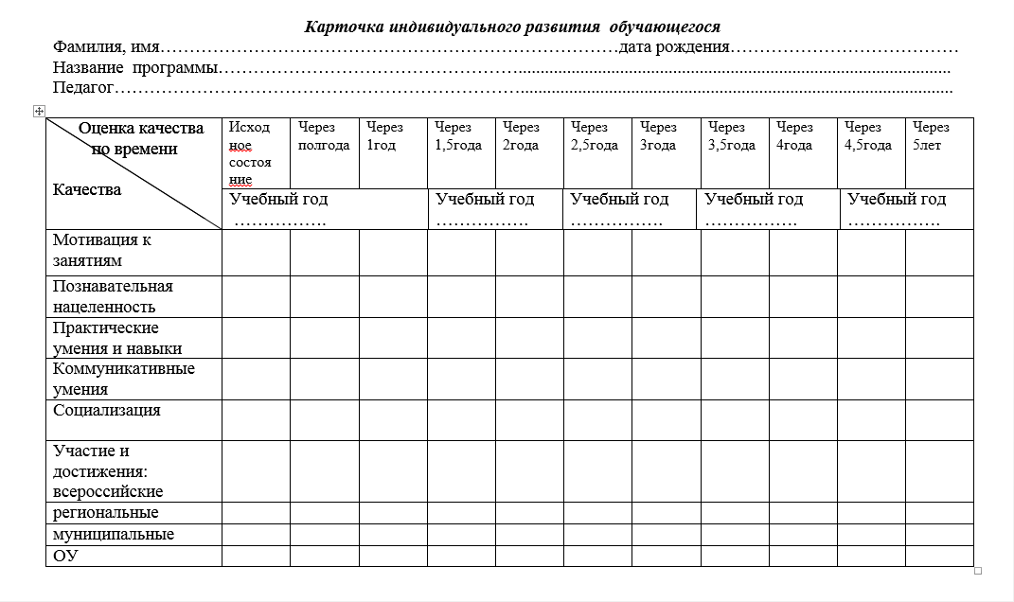
Таблица 3
Цветопись

Качества

Мотивация к занятиям | Неосознанный интерес, навязанный извне. Мотив случайный, кратковременный. Не добивается конечного результата. | Мотивация неустойчивая, связанная с результативной стороной процесса. Интерес проявляется самостоятельно, осознанно. | Интерес на уровне увлечения. Устойчивая мотивация. Проявляет интерес к проектной деятельности. | Четко выраженные потребности. Увлечение проектной деятельностью.
Познавательная нацеленность | Интересуется только технологическим процессом. Полностью отсутствует интерес к теории. Выполняет знакомые задания. | Проявляет интерес к изучению дополнительной литературы. | Познавательная нацеленность | Интересуется только технологическим процессом. Полностью отсутствует интерес к теории. Выполняет знакомые задания.
Практические умения и навыки | Интереса к творчеству, инициативу не проявляет. Нет навыков самостоятельного выполнения практического задания. | Инициативу проявляет редко. Практические задания выполнять, способен, но при помощи педагога. | Есть положительный эмоциональный отклик свои успехи. Проявляет инициативу, но не всегда. Может придумать интересные идеи, но часто не может оценить их и выполнить. | Легко, быстро увлекается творческим делом. Обладает оригинальностью мышления. Самостоятельно выполняет практические задания.
Коммуникативные умения | Не умеет высказать свою мысль, не корректен в общении. | Не проявляет желания высказать свои мысли, нуждается в побуждении со стороны взрослых и сверстников. | Умеет формулировать собственные мысли, но не поддерживает разговора, не прислушивается к другим. | Умеет формулировать собственные мысли, поддержать беседу.
Социализация | Не знает и не выполняет нормы и правила поведения в социуме. Вступает в конфликт. | Знает и не выполняет нормы и правила поведения в социуме. | Соблюдает нормы и правила поведения при наличии контроля со стороны взрослых. | Соблюдает правила и нормы культуры поведения в социуме.
Диаграмма освоения программ демонстрирует стабильно высокие результаты (Диаграмма 2). Это есть результат повышения педагогического мастерства наших педагогов.
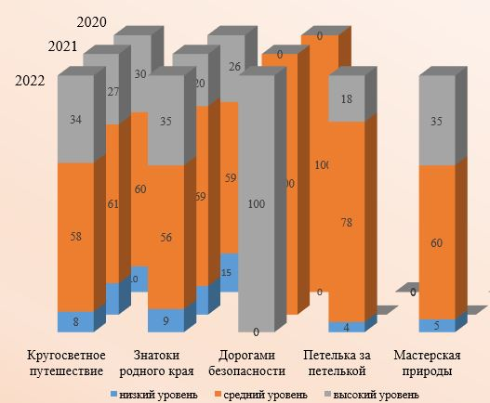
Диаграмма 2. Освоение программ дополнительного образования
Еще одним условием для эффективности привлечения детей в кружковое движение является появление в штатном расписании учреждения 2 штатных единиц тьютора. Благодаря которому маломобильные обучающиеся имеют возможность посещать различные мероприятия Центра, без привлечения родителей.
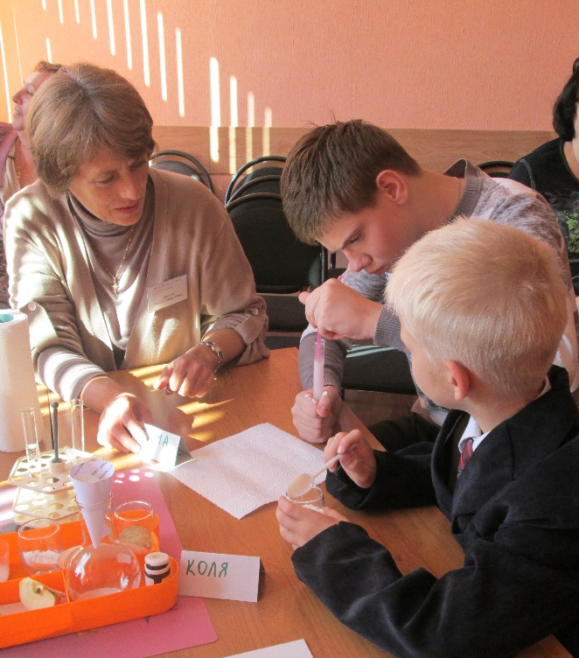

Фото 1. Работа тьютора на Дне открытых детей в ЭЦ «ЭкоСфера», сентябрь 2022 года
Воспитания и социализации ребенка сопровождает весь образовательный процесс. Массовые мероприятия, традиционно приводящиеся в центра направлены на воздействия на эмоциональную и познавательную сферу детей. Способствуют формированию и развитию творческих способностей обучающихся, интеллектуальному, художественно эстетическому, нравственному развитию личности, культуры здорового и безопасного образа жизни, обеспечивают духовно-нравственное, гражданскопатриотическое, трудовое воспитание.
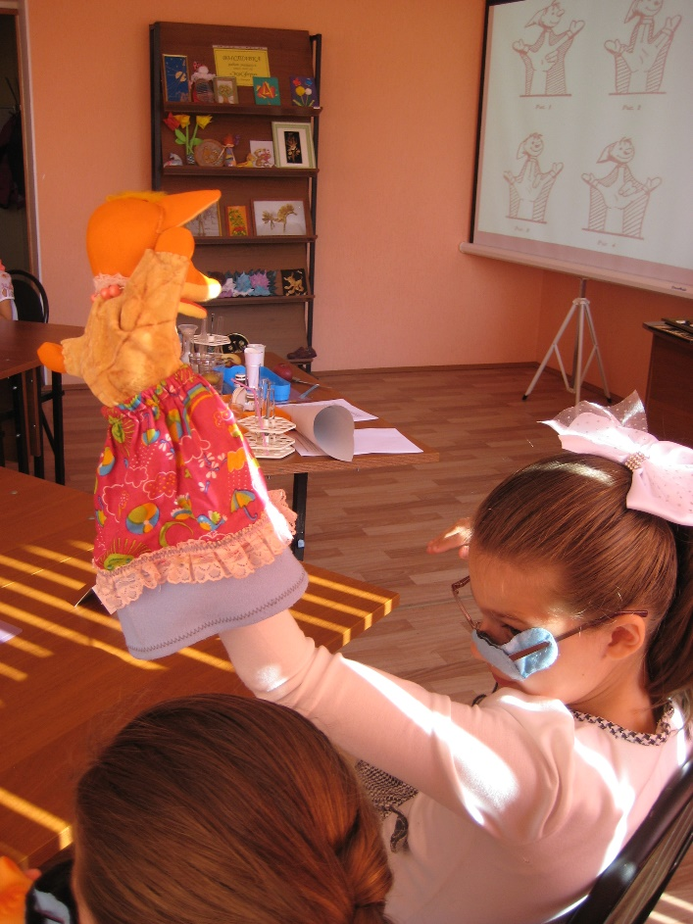

Фото 2. Акция «Мир твоих увлечений»: День открытых дверей, ЭЦ «ЭкоСфера» сентябрь 2022 года

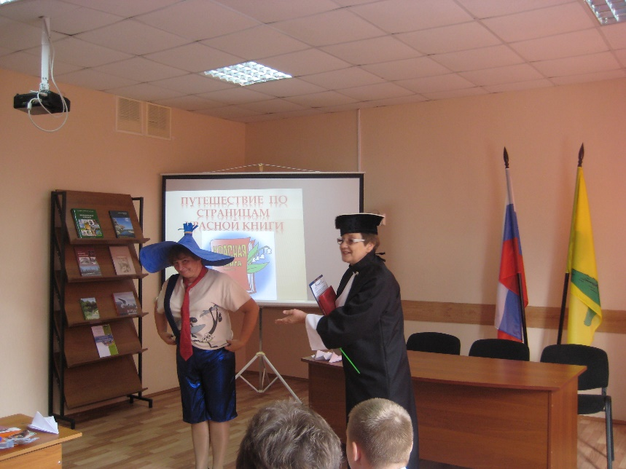
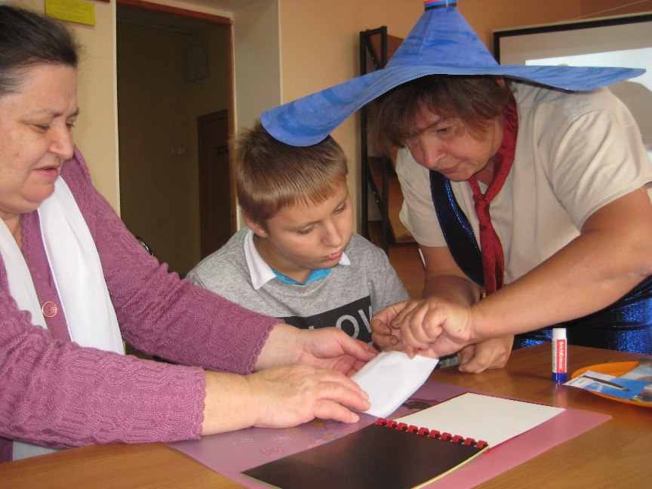
В воспитательных мероприятиях мы приветствуем активное участие любого из членов семьи детей с ОВЗ. Поддержка взрослых у ребенка создает комфортное восприятие окружающего пространства, снижается тревожность и страх.

Фото 3. Мероприятие в рамках дней защиты от экологической опасности «По страницам Красной книги», ЭЦ «ЭкоСфера» март 2019 года

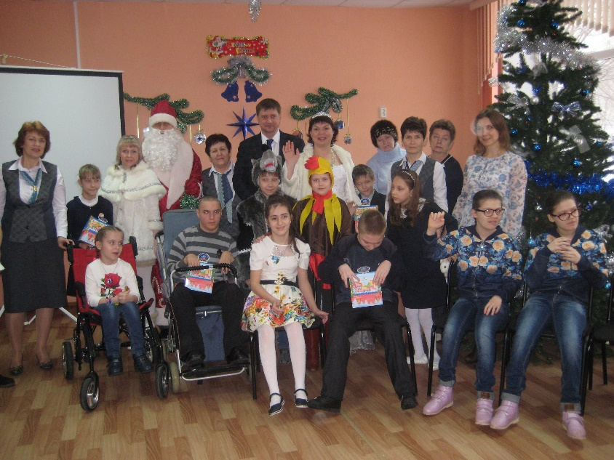
Массовые мероприятия способствуют укреплению дружбы между нашими воспитанниками, представителями разных народностей и национальностей. Мы все вместе одна дружная многонациональная семья.

Фото 4. Традиционные Новогодние встречи

Фото 5. Участие в Муниципальном этапе акции «Зеленый огонек»

Фото 6. Участие в Градском форуме
В рамках городской акции «Прошлое в
настоящем: Победе – 75!»

Приоритетным направлением работы нашего Центра – это формирование экологического мышления обучающихся, так как мы являемся профильным учреждением дополнительного образования в городе Липецке.
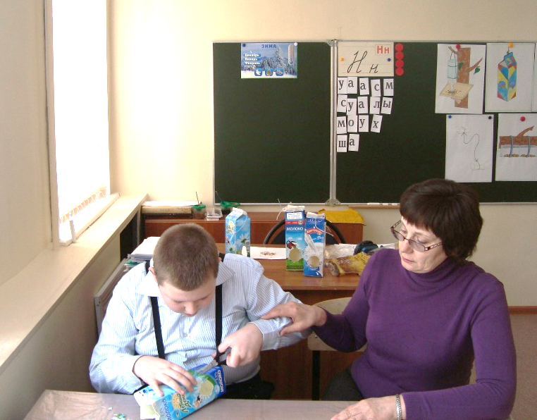

Фото 7. Изготовление кормушки для птиц, в рамках акция «Покормите птиц зимой»

Фото 8. Операция «Добрые крышечки»

2020 и 2021 года подбросили всему педагогическому сообществу большое испытание – пандемию. Организация образования характеризовалась экстренным переходом на дистанционное обучение, что было сопряжено с очевидными проблемами, обусловленными недостаточным техническим оснащением некоторых семей наших обучающихся, слабой подготовкой педагогов к работе в новых условиях и самое главное определенная группа детей в силу своих возможностей здоровья были не готовы к дистанционному формату общения с педагогом. Для таких детей тактильное взаимодействие с педагогом очень важно в образовательном процессе.
Эти проблемы были преодолены благодаря применению современных цифровых инструментов и технологий, обеспечивающих разнообразное взаимодействие, многообразие форм и видов деятельности участников образовательных отношений. Информационные технологии позволяют частично компенсировать недостаток физического взаимодействия эмоциональным по средствам эмодзи.
В нашем Центре сложился коллектив единомышленников: педагогов, с большой буквы, родителей, которых не сломили недуг своего ребенка и детей, любознательных, открытых и сильных. Который смог обеспечить успех каждого ребенка.
Достижения наших детей – это наша гордость.
Международные конкурсы:
- XIII Международный конкурс для детей и молодежи «Поколение одаренных», номинация: «Исследовательские и научные работы» - 1место
- Международный конкурс для детей и молодежи «Творчество и интеллект» -3место
Всероссийские конкурсы:
- Всероссийский конкурс проектов и научных работ (Центр поддержки талантливых детей и педагогов «Энштейн») -1место;
- Всероссийский конкурс детских исследовательских проектов «Первые шаги в науку» - два 1места;
- Всероссийский конкурс проектных работ «Созидание и творчество», МАН Интеллект Будущего- 3место.
Региональные конкурсы:
- Областная конференция, приуроченная к 195-летию со дня рождения П.П.Семенова – Тянь-Шанского «Актуальные проблемы современности: от маленького проекта к серьезному исследованию», 3 место
Муниципальные конкурсы:
- Городской слет юных экологов «Знатоки природы» - 3место;
- Городской слет юных исследователей природы:1место-3человека, 2место 2человека, 3место-2человека.
- Городская экологическая выставка «Улыбка природы» -4 победителя
Дистанционные конкурсы:
- Дистанционный конкурс «Липецк –лучший город земли» -5 победителей;
- Городской конкурс Презентаций «PROздоровье» - 2 победителя
- Дистанционный конкурс презентаций «Герои ВОВ липецкой земли» -7 победителей;
Для эффективного подбора образовательных задач на следующий учебный год в конце каждого года в Центре проводится мониторинг удовлетворённости образованием детьми и их родителями. Результаты последних мониторингов представлены в диаграммах 3, 4.

Диаграмма 3. Процент удовлетворенности образованием родителей

Диаграмма 4. Процент удовлетворенности образованием обучающихся

Дополнительное образование детей с ОВЗ является важным фактором повышения справедливости в обществе посредством создания условий для успешности каждого ребенка независимо от его психофизического состояния. Оно выполняет функции «социального лифта» для значительной части детей, которая не получает необходимого объема или качества образовательных ресурсов в семье и общеобразовательных организациях, предоставляет альтернативные возможности для образовательных и социальных достижений детей.
Опыт нашей Инновационной площадки показывает, что коллектив единомышленников, который создал для себя модель «Личностного развития и социальной адаптации детей с ОВЗ», точно знает куда стремиться, чего достичь. Трансляция опыта по внедрению результатов инновационной деятельности, на семинарах, круглых столах, конференциях, вебинарах показала, что тема нашей инновационной площадки актуальна и транслируемый опыт наших педагогов - имеет педагогическую ценность.

